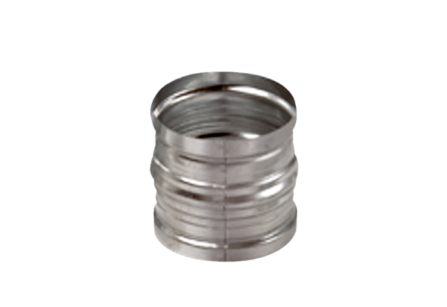Złącza wtykowe do rur SVR 150Opakowanie jednostkowe: 1 sztukaAsortyment: K
Numer artykułu: 0055.0184Producent: MAICO

